

高爾夫》TLPGA南臺灣公開賽，李黛翎三十六洞領先
羅開Golf 頻道2018年5月25日 上午7:43
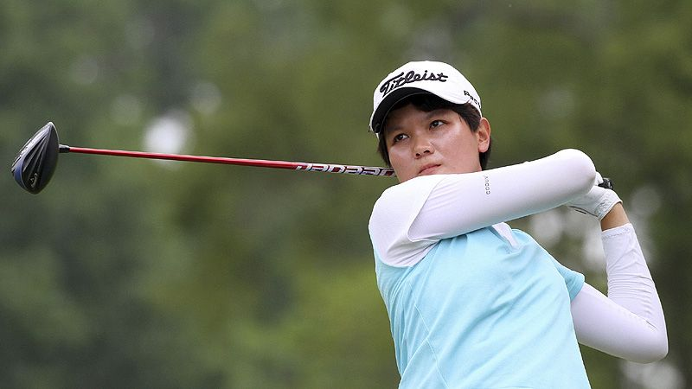
高爾夫》TLPGA南臺灣公開賽，李黛翎三十六洞領先
更多
【羅開新聞中心 葉怡君綜合報導 照片╱大會提供╱鍾豐榮攝影】2018 TLPGA女子公開賽-南寶站五月二十四日在台南大內的南寶高爾夫球場進行第二回合，台灣女將李黛翎今天抓二鳥、無柏忌，打出低於標準兩桿的七十桿，以兩回合總桿低於標準三桿的一百四十一桿，暫時取得單獨領先的位置，陳慈惠與李欣兩人同為一百四十二桿，以一桿之差緊追其後，並列成績榜第二位。
業餘選手侯羽薔今天交卡七十桿，陳宇茹揮出七十三桿，兩人同為一百四十三桿，並列第四位。
旅日選手陳思涵打出今日全場最低桿的六十九桿，以兩回合一百四十四桿與林子麒、陳敏柔及十六歲業餘選手盧昕妤、並居第六位，決賽日仍有機會翻轉戰局，爭搶冠軍。
明天的最後一回合決賽，選手們依成績分組，仍自第一洞與第十洞分別同時出發，第一組自上午七點開球，最後一組於上午八點五十五分出發；頒獎典禮預計在下午兩點舉行。歡迎民眾到現場為選手們加油，還可以兌換抽獎券，大會將於頒獎典禮後，進行抽獎活動。
躍居領先的李黛翎射下二鳥、無柏忌，她很意外今天會取得領先地位，這是她職業生涯首次在決賽以領先者出發，今天開球木桿與推桿準頭不錯，十四洞有十洞成功打上球道。她前兩場都沒打進決賽，上周聲寶賽後，的教練也是TLPGA理事長鄭美琦指導她要注意及調整切桿的節奏後，本周就好多了。
明天決賽的策略是每一洞以帕為基準，有機會進攻再抓鳥，這場推桿並未完全發揮出來，而鐵桿是弱項，希望能打得好一些。李黛翎曾於去年八月初的高雄傳承賽贏得職業生涯首冠，
李欣今天小鳥及柏忌各一，但是在四桿洞的第十四洞，因為開球偏左打進水塘岸邊的水障礙區內，她一時忘記了規則，動手去撿起水障礙區內的樹枝，因而違反高球規則，被罰兩桿，那一洞成為「雙柏忌」六洞，因此今天以高於標準桿兩桿的七十四桿作收，反而落後李黛翎一桿。
李欣說，明天不是領先者，以落後一桿出發，壓力可能沒那麼大，但不會想衝前面或積極抓鳥，先求穩定保帕，再視情況決定。
並列第二的陳慈惠今天抓二鳥、三柏忌，她今天鐵桿還好，但是木桿、切桿與推桿都打得不順，這是她職業生涯首次連續兩天到最後一回合都能在領先組，明天在差距很小的狀況下爭冠，預料必須靠意志力完成取勝，因此只希望能順順地打完每一洞，會以平常心及盡全力爭奪生涯首冠。
兩回合結束，大會取兩回合總桿十一桿的一百五十五桿內，共七十名球員 （包含十八位業餘選手）進入最終回合決賽，歡迎球友及觀眾前來觀賽。
為鼓勵更多民眾到現場觀賽，決賽日將舉行抽獎活動，特別提供高雄君鴻酒店住宿券、ZIV太陽眼鏡、有熊的森林熊公仔等獎品，比賽期間到現場觀賽的民眾只要在臉書按讚，加入TLPGA粉絲團即可兌換抽獎券一張，參加抽獎。

